**Dynamika**

1

Akou veľkou silou pôsobí človek s hmotnosťou 75 kg na podlahu kabíny výťahu, keď

* a) výťah je v pokoji
* b) výťah sa pohybuje zvisle nahor so zrýchlením  a = 2 m.s-2
* c) výťah sa pohybuje zvisla nadol so zrýchlením  a = 2 m.s-2  (g = 10 m.s-2)

a)    F1 = m.g

F1 = 75 kg.10 m.s-2= 750 kgms-2= 750 N.

b) F2 = m.( g + a )

F2 = 75 kg.12m.s-2 = 900 kgms-2 = 900 N

c) F3 = m.( g – a )

F3= 75 kg .8 m.s-2 = 600 kgms-2 = 600 N

2

Na elektrón v elektrickom poli vo vákuu pôsobí stála sila F = 18,2.10-20 N. Akú veľkú rýchlosť získa elektrón (me= 9,1.10-31kg), ak z pokoja prebehne dráhu 1cm.

F = 18,2.10-20 N, m e= 9,1.10-31 kg , s = 1cm = 10–2m.

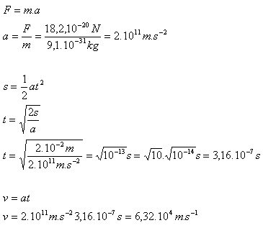

3

Lietadlo s hmotnosťou 12 t má rýchlosť 252 km.h-1. Motory pôsobia na lietadlo celkovou ťahovou silou 20 kN. 30% tejto sily pripadá na prekonanie trenia a odporu vzduchu. Aká musí byť dĺžka štartovacej dráhy?

m = 12 t = 12 000 kg, v = 252 km.h-1 = 70 m.s-1,

F = 70% zo 20 000 N = 0,7.20 000 N = 14 000 N

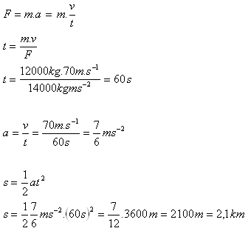

4

a) Uveďte vzorce pre výpočet veľkosti odstredivej (dostredivej ) sily.   
b) Aká veľká dostredivá sila pôsobí na guľôčku s hmotnosťou 200 g upevnenú na niti, ak guľôčka koná rovnomerný pohyb po kružnici vo vodorovnom smere. Dĺžka nite je 60 cm, rýchlosť 6m.s-1

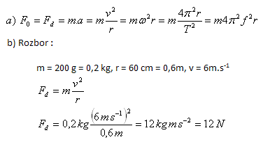

5

Pri akrobatickom lete opisuje lietadlo rýchlosťou 360 km.h-1 kružnicu s polomerom 400 m v zvislej polohe . Akou veľkou tlakovou silou pôsobí letec s hmotnosťou 80 kg na sedadlo v najvyššom a najnižšom bode trajektórie?

v = 360 km.h-1 = 100 m.s-1, r = 400 m, m = 80 kg, g = 10 m.s-1

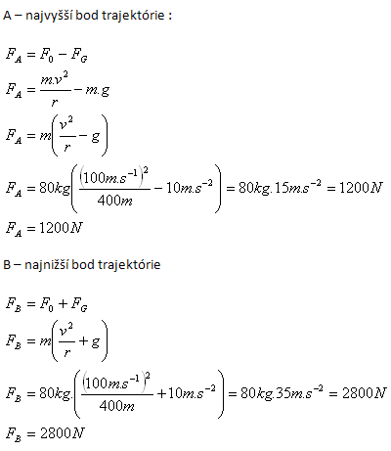  
 6

Automobil s hmotnosťou 1 000 kg má rýchlosť 54 km.h-1. Vošiel na most s polomerom krivosti r = 50 m.

* a) Akou veľkou tlakovou silou pôsobil automobil na cestu na vrchole mosta?
* b) Akou rýchlosťou sa automobil pohybuje na vrchole mosta
* c) Čo sa stane, ak je rýchlosť automobilu 90 km.h-1

Rozbor : m = 1000 kg, v =54 km.h-1=15 m.s-1, r = 50 m, v‘ =90 km.h-1= 25 m.s-1

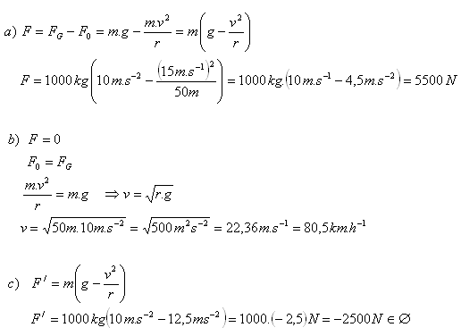

* a) F = 5500 N.
* b) Rýchlosť je 80,5 km.h-1.
* c) Pri rýchlosti 90 km.h-1 nastane skok automobilu. Automobil prejde do šikmého vrhu.

7

Koleso auta má hmotnosť 6 kg. Jeho ťažisko je mimo stredu telesa, preto na koleso v mieste ťažiska pôsobí odstredivá sila F0 = 3,03 N. Ako ďaleko je ťažisko od stredu, ak sa koleso otáča 96 ot/min.

m = 6 kg, F0 = 3,03 N, f = 96 ot/min = 1,6 s-1

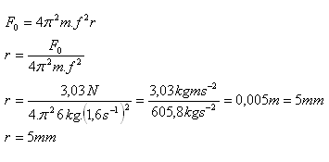

8

Určite zrýchlenie telesa šmýkajúceho sa (bez trenia) po naklonenej rovine dĺžky l = 20 m, so stúpaním   
α = 5o. Určite tiež rýchlosť telesa na konci naklonenej roviny.

l = 20 m, α = 50, g = 10 m.s-3

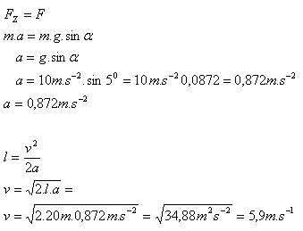

9

Aký je súčiniteľ šmykového trenia saní o hmotnosti 400 kg, ak na udržanie saní v rovnomernom pohybe treba prekonať silu trenia FT = 80 N. Zistite tiež aký náklad dreva utiahnu kone na týchto sánkach, ak ich ťažná sila je F‘T = 1400 N.

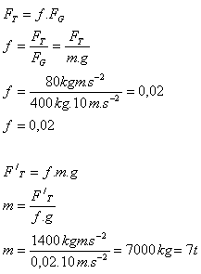

10

Na naklonenej rovine je kváder s hmotnosťou 5 kg. Naklonená rovina má sklon α = 30o a súčiniteľ šmykového trenia f = 0,35. Akou silou treba na teleso pôsobiť, aby bolo v pokoji?

Podmienka rovnováhy na naklonenej rovine je :

F = m g( sin α – f cos α )

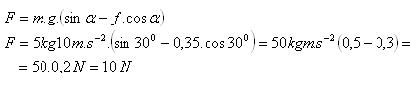

Na teleso treba pôsobiť silou F = 10 N.

11

Sypaný materiál sa uskladňuje v skladoch na kopách tvaru kužeľa. Vypočítajte uhol sklonu , ktorý zviera voľne sypaný materiál s vodorovnou rovinou pre

* a) uhlie : f = 1
* b) hlinu : f = 0,8
* c) piesok : f = 0,68  (f-Súčiniteľ šmykového trenia)

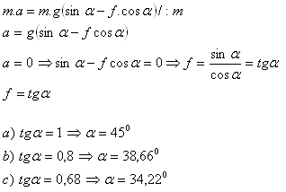

12

Dve telesá o hmotnostiach m1 a m2 sú upevnené cez kladku na naklonenej rovine. Aká musí byť hmotnosť druhého telesa m2 ak má udržať v pokoji teleso o hmotnosti m1= 8 kg, keď naklonená rovina má sklon α = 40o  a  súčiniteľ šmykového trenia f = 0,4  (g = 10 m.s-2)

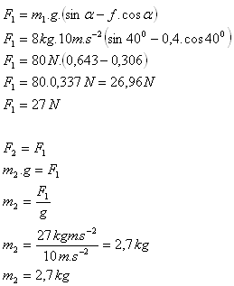

Hmotnosť druhého telesa je m2 = 2,7 kg.

13

Automobil s hmotnosťou 2 000 kg ide stálou rýchlosťou do kopca 4% stúpaním. Určite ťažnú silu motora .

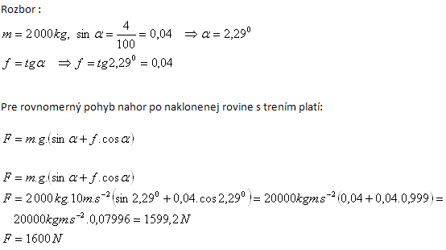

14

Automobil s hmotnosťou 500 kg sa rozbieha do kopca s 2% stúpaním a konštantným zrýchlením a = 2 m.s-2. Určite ťažnú silu motora .

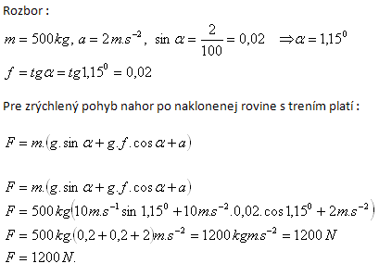

15

Automobil s hmotnosťou 200 kg sa rozbieha do kopca (α = 5o, f = 0,09 ). Aké je zrýchlenie automobilu, ak ťažná sila motora je 653,3 N.

m = 200 kg, F = 653,3 N. α = 5o, f = 0,09 , FG = 2000 N, a = ?

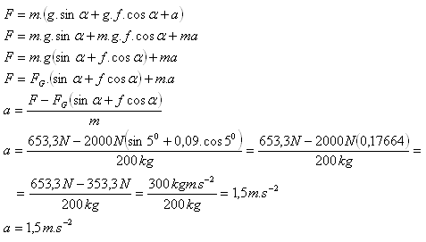

16

Strela s hmotnosťou 10 g je vystrelená rýchlosťou 800 m.s-1 z pušky s hmotnosťou 4 kg. Vypočítajte spätnú rýchlosť pušky.

:

m 1= 10 g = 0,01 kg, m 2 = 4 kg, v1 = 800 m.s-1, v2 = ?

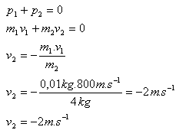

17

Samopal vystrelí 600 striel za minútu. Každá strela má hmotnosť 4 g, rýchlosť strely pri opúšťaní hlavne je 500 m.s-1. Určite priemernú veľkosť sily, ktorou samopal tlačí na rameno strelca.

600 / min = 600 / 60 s , 1 strela za 60 /600 s = 0,1s. t = 0,1 s.

m1 = 4 g = 0,004 kg, v1 = 500 m.s-1

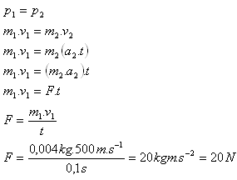

18

Dve gule pohybujúce sa tým istým smerom sa zrazia. Prvá má hmotnosť 2 kg a pohybuje sa rýchlosťou 2,5 m.s-1. Druhá má hmotnosť 8 kg. Akou rýchlosťou sa pohybuje druhá guľa, ak po zrážke sa spolu pohybujú rýchlosťou 2,1 m.s-1.

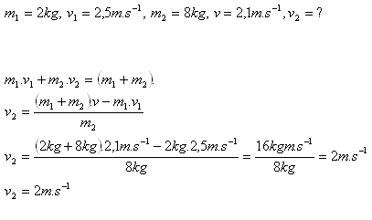

19

Strela s hmotnosťou 100 kg letiaca pozdĺž železničnej trate rýchlosťou 500 m.s-1 narazila na vagón s pieskom o hmotnosti 10 t a uviazla v ňom. Akou rýchlosťou sa bude vagón po náraze pohybovať, ak pred zrážkou sa pohyboval rýchlosťou 36 km.h-1

* a) proti strele
* b) v smere strely

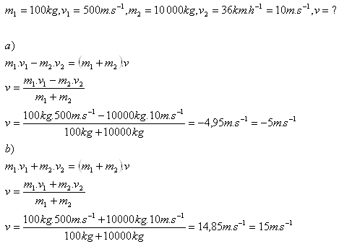

20Chlapec s hmotnosťou 60 kg stojí na korčuliach na hladkom ľade. Do pohybu sa uvedie tým, že odhodí ľadovú kryhu s hmotnosťou 6 kg rýchlosťou 3 m.s-1.Do akej vzdialenosti sa chlapec odhodením kryhy dostane, ak sa pohybuje 9 sekúnd.

